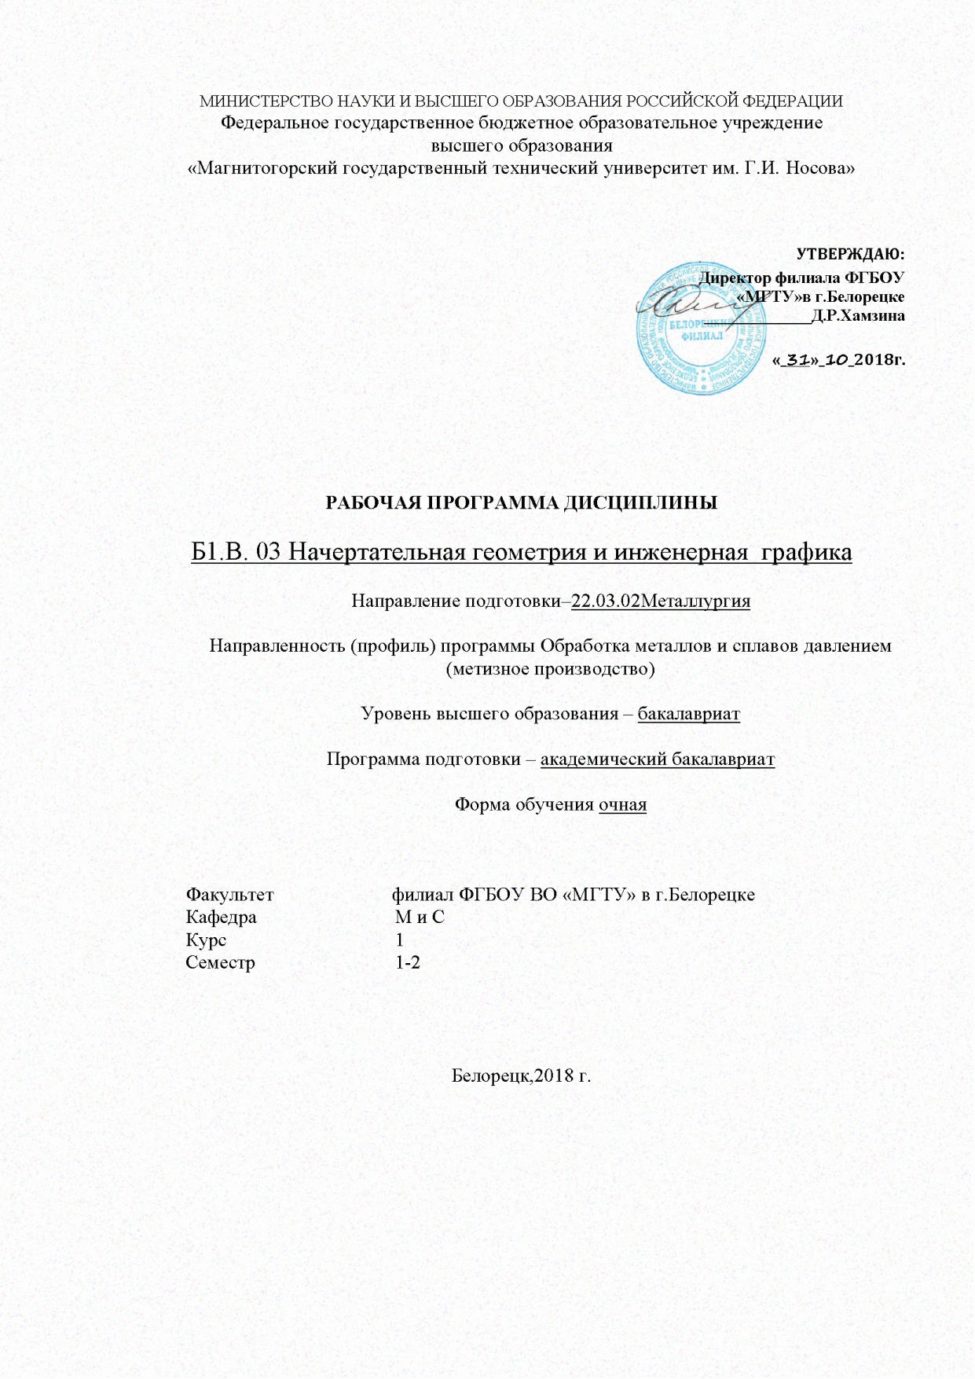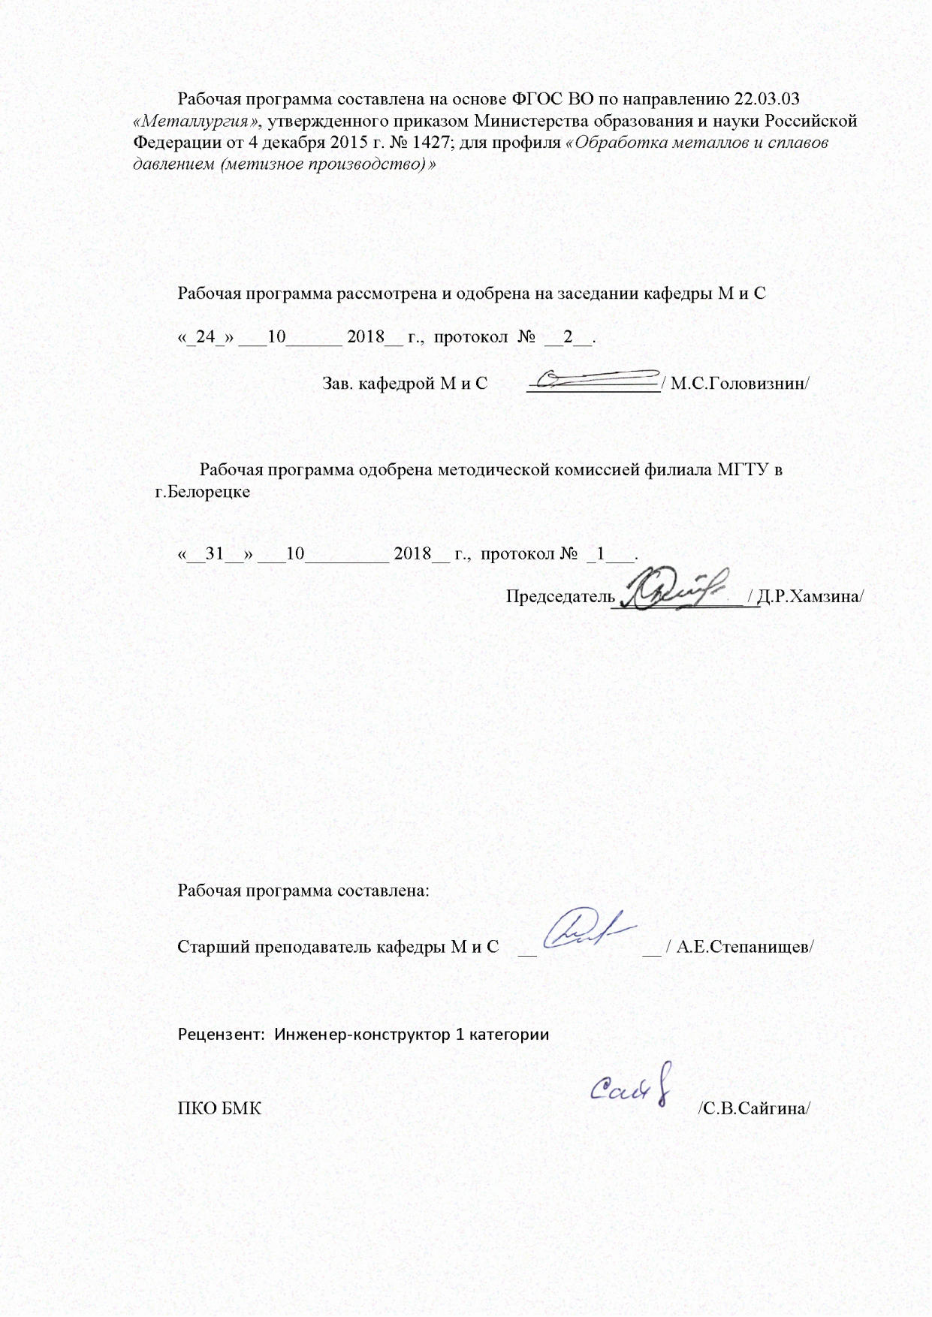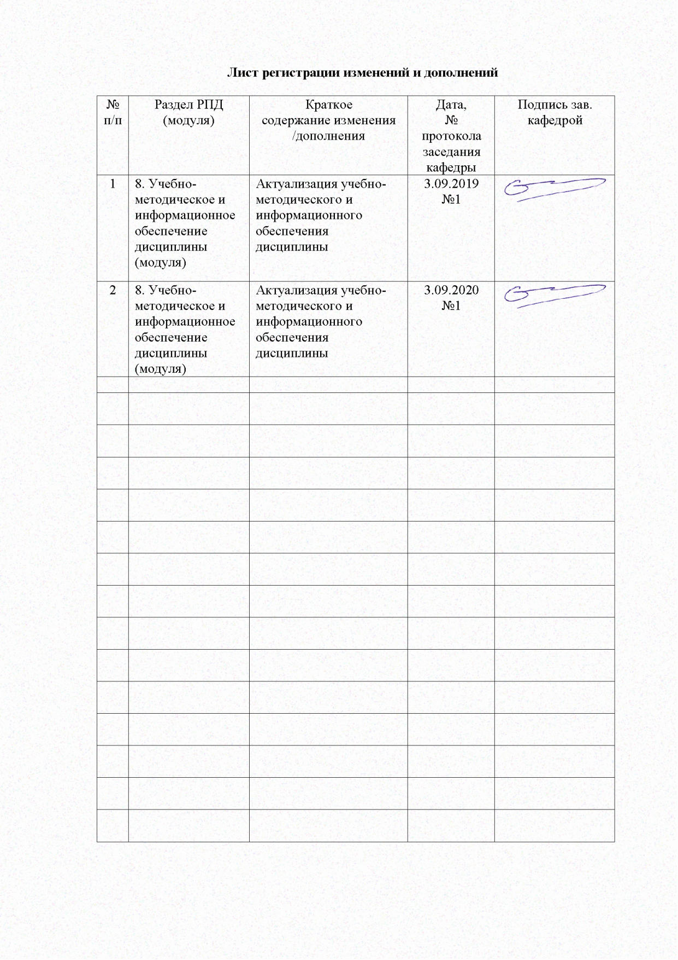

1. Цели освоения дисциплины
Целью изучения дисциплины является овладение студентами необходимым и достаточным уровнем компетенций в соответствии с требованиями ФГОС ВО по направлению подготовки 22.03.02 «Металлургия». Целями освоения дисциплины НАЧЕРТАТЕЛЬНАЯ ГЕОМЕТРИЯ И ИНЖЕНЕРНАЯ ГРАФИКА является овладение студентами знаниями, умениями и навыками, необходимыми для выполнения и чтения чертежей различного назначения и решения на чертежах инженерно-графических задач, формирование фундаментальных общеинженерных знаний.
2.Место дисциплины в структуре образовательной программы подготовки бакалавра
Дисциплина «Начертательная геометрия и инженерная графика» относится к вариативному циклу (Б1.В.03)
«Начертательная геометрия и инженерная графика» как учебная дисциплина в системе подготовки бакалавров связана с дисциплиной учебного плана «Механика материалов и основы конструирования».
Изучение дисциплины базируется на знаниях, умениях и навыках, сформированных в результате получения среднего (полного) общего образования и, в первую очередь, изучения дисциплин таких как «Геометрия» (элементарные геометрические построения, понятие – поверхности, их разновидности) и «Черчение».
Изучение дисциплины «Начертательная геометрия и инженерная графика» дает систему знаний способов построения изображений пространственных форм на плоскости, основанных на геометрических законах, изучение способов решения задач, относящихся к этим формам, при помощи проекционного чертежа. Дисциплина «Начертательная геометрия и инженерная графика» дает будущему бакалавру базу для организации конструкторской подготовки производства.

3 Компетенции обучающегося, формируемые в результате освоения
дисциплины (модуля) и планируемые результаты обучения
В результате освоения дисциплины (модуля) «Начертательная геометрия и инженерная графика» обучающийся должен обладать следующими компетенциями:

Структурный элемент  компетенции | Планируемые результаты обучения
ОПК-1 готовность использовать фундаментальные общеинженерные знания
Знать | - Основные определения и понятия начертательной геометрии и технического черчения
Уметь | - Использовать метод проецирования для решения элементарных задач на построение точки, прямой, плоскости, поверхности.
Владеть | - Методами и приемами изображения пространственных объектов на плоских чертежах.
ПК-1:
способностью к анализу и синтезу

Знать: | - Элементарные способы построения изображений пространственных форм в ортогональных и изометрических проекциях
Уметь: | - Создавать конструкторскую документацию в соответствии с требованиями стандартов ЕСКД.
Владеть: | способностью к анализу и синтезу применения полученных знаний  при изучении других дисциплин

4 Структура и содержание дисциплины «Начертательная геометрия и инженерная графика»
Общая трудоемкость дисциплины составляет _180__ зачетных единиц _5_ акад. часов, в том числе:
–контактная работа – _88,25____ акад. часов:
– аудиторная – _85____ акад. часов;
– внеаудиторная – _3,25____ акад. часов
самостоятельная работа – __56,05___ акад. часов;
подготовка к экзамену – 35,7 акад. часа

Раздел  дисциплины | Семестр | Аудиторная контактная работа |  |  | самост.  раб. | Вид самостоятельно работы |  | Формы текущего контроля успеваемости и  промежуточной аттестации) | Код и структурный  элемент компетенции
Раздел  дисциплины | Семестр | лекции | лаборат.  занятия | практич. занятия
1 семестр
1.Раздел.  Тема 1. Предмет начертательной геометрии. Точка.  Виды проецирования. Центральное и параллельное проецирование на плоскость. Основы построения комплексного чертежа Монжа. Комплексный чертеж точки. Закономерности комплексного чертежа. Абсолютные и относительные координаты.  Задание №1. Эскизы моделей. Построение комплексного чертежа модели с натуры. Выполнение разрезов, простановка размеров. Миллиметровка формат А3. | 1 | 2 |  | 4 | 2 | Изучение учебной литературы.  Выполнение практической контрольной работы |  | Текущий контроль успеваемости.  Защита работы; | ОПК-1 зув
2. Раздел.  Тема 2. Прямая. Плоскость. Многогранники.  Прямая общего и частного положения. Взаимное расположение прямых. Плоскости общего и частного положения. Способы их задания на чертеже. Построение точки и прямой в плоскости. Многогранники, их задание на чертеже. Позиционные задачи: точка на поверхности многогранника, определение видимости ребер многогранника.  Проекционное черчение. Задание №2 Построение 3-й проекции детали по 2-м заданным, выполнение разрезов, простановка размеров, построение наклонного сечения детали. Ватман формата А3. | 1 | 2 |  | 4 | 2 | Выполнение практической контрольной работы |  | Защита работы;  Текущий контроль успеваемости | ОПК-1 зув
3. Раздел.  Тема 3. Аксонометрия.  Аксонометрические проекции. Теорема Польке. Условия наглядности. Стандартные аксонометрические проекции. ГОСТ ЕСКД 2.317 - 68. Коэффициенты искажения. Изображение окружности в аксонометрии. Построение простой детали в изометрии с вырезом четверти.  Аксонометрия модели. Задание №3. Построение прямоугольной изометрии и косоугольной диметрии по двум проекциям с вырезом четверти, простановка размеров. Тема 3. Ватман, два формата А3 | 1 | 2 |  | 4 | 2 | Изучение учебной литературы  Выполнение практической контрольной работы |  | Защита работы;  Текущий контроль успеваемости) | ОПК-1 зув
4. Раздел.  Тема 4. Поверхности вращения.  Поверхности вращения, линейчатые, винтовые, циклические. Касательные линии и плоскости к поверхности. Контур и очерк поверхности. Поверхности вращения, особые линии на поверхности вращения (параллели и меридианы). Позиционные задачи: построение точки и линии на поверхности вращения.  Тема 5. Позиционные задачи.  Сечение поверхности вращения (цилиндра, конуса, сферы) проецирующей плоскостью. Кривые линии: эллипс, гипербола, парабола. | 1 | 2 |  | 4 | 2 | Выполнение практической контрольной работы |  | Защита работы;  Текущий контроль успеваемости | ОПК-1 зув
5. Раздел.  Тема 6. Метрические задачи.  Определение натуральной величины фигуры сечения поверхности методом вращения. Способы преобразования чертежа. Метрические задачи: определение натуральной величины отрезка и плоской фигуры, лежащей в проецирующей плоскости | 1 | 2 |  | 6 | 4 | Изучение учебной литературы |  | Текущий контроль успеваемости | ОПК-1 зув
6. Раздел.  Тема 7. Обобщенные позиционные задачи.  Взаимное пересечение поверхностей. Построение линии пересечения поверхностей методом вспомогательных секущих плоскостей.  Тема 8. Частные случаи пересечения поверхностей.  Теорема Монжа. | 1 | 3 |  | 6 | 4 | Изучение учебной литературы |  | Текущий контроль успеваемости | ОПК-1 зув
7. Раздел.  Тема8 Построение разверток поверхностей.  Решение задач на тему « Построение разверток поверхностей». | 1 | 4 |  | 6 | 4,2 | Изучение учебной литературы |  | Текущий контроль успеваемости | ОПК-1 зув
Итого по семестру | 1 | 17 |  | 34 | 18,2 | Защита контрольных работ. Подготовка к экзамену |  | Экзамен (35,7часов) | ОПК-1 зув
2 семестр
1. Раздел  Тема:Разъемные соеденения.  Гладкие соединения. Зубчатые соединения. Соединения резьбой. Задание №1. Резьбовые соединения.. Ватман, формата А3 | 2 |  |  | 12 | 10 |  | Изучение учебной литературы | Текущий контроль успеваемости | ПК-1 зув
2. Раздел.  Тема:. Соединения сваркой | 2 |  |  | 10 | 13,9 |  | Изучение учебной литературы | Текущий контроль успеваемости | ПК-1 зув
3. Раздел.  Тема: Разработка сборочного чертежа и чертежа общего вида.. | 2 |  |  | 12 | 14 |  | Изучение учебной литературы | Текущий контроль успеваемости | ПК-1 зув
Итого по семестру | 2 |  |  | 34 | 37,9 |  | Защита контрольных работ. Подготовка к зачету с оценкой | Зачет с оценкой
Итого по курсу | 1-2 | 17 |  | 68 | 56,1 |  |  | Экзамен (35,7часов), Зачет с оценкой

5. Образовательные и информационные технологии
В процессе преподавания дисциплины «Начертательная геометрия и инженерная графика» применяются следующии технологии:
1. Традиционные образовательные технологии ориентируются на организацию образовательного процесса, предполагающую прямую трансляцию знаний от преподавателя к студенту (преимущественно на основе объяснительно-иллюстративных методов обучения). Учебная деятельность студента носит в таких условиях, как правило, репродуктивный характер.
Формы учебных занятий с использованием традиционных технологий:
Лекции проходят как в традиционной, так и в форме лекций-консультаций, где теоретический материал заранее выдается студентам для самостоятельного изучения, для подготовки вопросов лектору, таким образом, лекция проходит по типу вопросы- ответы-дискуссия.
Лекционный материал закрепляется в ходе практических занятий, входе которых рассматриваются и решаются задачи по пройденным темам. При проведении практических занятий используется метод контекстного обучения, который позволяет усвоить материал путем выявления связей между конкретным заданием и его применением.
Самостоятельная работа студентов стимулирует студентов к самостоятельной проработке тем в процессе выполнения индивидуальных заданий, в процессе подготовки к контрольным работам и итоговой аттестации.
2.Технологии проектного обучения организация образовательного процесса в соответствии с алгоритмом поэтапного решения проблемной задачи или выполнения учебного задания. Проект предполагает совместную учебно-познавательную деятельность группы студентов, направленную на выработку концепции, установление целей и задач, формулировку ожидаемых результатов, определение принципов и методик решения поставленных задач, планирование хода работы, поиск доступных и оптимальных ресурсов, поэтапную реализацию плана работы, презентацию результатов работы, их осмысление и рефлексию.
3. Информационно-коммуникационные образовательные технологии– организация образовательного процесса, основанная на применении специализированных программных сред и технических средств работы с информацией.
Формы учебных занятий с использованием информационно-коммуникационных технологий:
Лекция-визуализация– изложение содержания сопровождается презентацией (демонстрацией учебных материалов, представленных в различных знаковых системах, в т.ч. иллюстративных, графических, аудио- и видеоматериалов).
Практическое занятие в форме презентации– представление результатов проектной или исследовательской деятельности с использованием специализированных программ.

6. Учебно-методическое обеспечение самостоятельной работы обучающихся
По дисциплине «Начертательная геометрия и инженерная графика»» предусмотрена аудиторная и внеаудиторная самостоятельная работа обучающихся.
Аудиторная самостоятельная работа студентов предполагает решение контрольных задач на практических занятиях.

Примерные аудиторные контрольные работы (АКР) *:
Аудиторная контрольная работа №1*

Выполнить эскиз симметричной модели. Построение комплексного чертежа модели с натуры. Выполнение разрезов, простановка размеров. Миллиметровка формат А3.

Аудиторная контрольная работа №2*

Выполнить эскиз несимметричной модели. Построение комплексного чертежа модели с натуры. Выполнение разрезов, простановка размеров. Миллиметровка формат А3.

*- Модели для каждого варианта контрольных работ студент получает у преподавателя.

Внеаудиторная самостоятельная работа обучающихся осуществляется в виде изучения литературы по соответствующему разделу с проработкой материала; выполнения домашних заданий.

Примерные индивидуальные домашние задания (ИДЗ)*:

Индивидуальные домашние задания №1**

Построение 3-й проекции детали по 2-м заданным, выполнение разрезов, простановка размеров, построение наклонного сечения детали. Ватман формата А3.

Индивидуальные домашние задания №2-4**

Построение прямоугольной изометрии и косоугольной диметрии по двум проекциям с вырезом четверти, простановка размеров. Ватман, три формата А3

Индивидуальные домашние задания №5**

Тело с вырезом. Ватман формата А3

Индивидуальные домашние задания №6**

Чертежи резьбовых соединений(болтовое, винтовое и шпилечное соединения Ватман, три формата

Индивидуальные домашние задания №7**
Тема11 Разработка сборочного чертежа и чертежа общего вида. Деталировка. Ватман, три формата А3
**- Схемы и данные для каждого варианта контрольных работ студент получает у преподавателя или берет самостоятельно на сайте «Образовательный портал» МГТУ.

.ПЕРЕЧЕНЬ КОНТРОЛНЫХ ВОПРОСОВ ДЛЯ САМОПРОВЕРКИ
Тема 1.
1.Перечислить элементы аппарата центрального и параллельного проецирования.
2.Назвать три закономерности построения комплексного чертежа.
3.Какое количество проекций достаточно для определения положения точки в пространстве?
4. Что такое абсолютные и относительные координаты точки?
5.Дать определение прямых общего и частного положения.
6.Изобразить и обозначить прямые общего и частного положения на комплексном чертеже.
7.Изобразить и обозначить точку, принадлежащую прямой.
8.Изобразить на комплексном чертеже и обозначить параллельные, пересекающиеся и скрещивающиеся прямые.
9.Дать определение конкурирующих точек. С помощью какой пары точек определяется взаимное положение прямых по высоте и по глубине?
Тема 2
1.Какими геометрическими элементами можно задать плоскость на чертеже?
2.Какими геометрическими элементами можно задать плоскость общего и плоскости частного положения? Что такое вырожденная проекция плоскости?
3.Сформулируйте признаки принадлежности точки и прямой плоскости.
4.В чем заключается кинематический способ образования поверхностей? Как образуется гранная поверхность и поверхность вращения?
5.Как определяется видимость ребер многогранника с помощью конкурирующих точек? (воспользоваться задачами в рабочей тетради)
6.Постройте две проекции точки на грани многогранника.
Тема 3.
1.Какие проекции называются аксонометрическими?
2.Сформулировать теорему Польке.
3.Что такое коэффициент искажения?
4.Какие существуют виды аксонометрических проекций в зависимости от соотношения коэффициентов искажения?
5.На какие виды делятся аксонометрические проекции в зависимости от направления лучей?
6. На какие виды делится прямоугольная аксонометрическая проекция?
7.На какие виды делится косоугольная аксонометрическая проекция?
8. Сформулируйте правило нанесения штриховки на аксонометрической проекции при выполнении четверти выреза.
Тема 4,5
1.Сформулируйте понятие меридиана и параллели поверхности.
2.Что такое контур и очерк поверхности?
3.Задайте на комплексном чертеже прямой круговой цилиндр горизонтальным, фронтальным и профильным очерками. Обведите три проекции горизонтального, фронтального и профильного контура. Выполните аналогичную задачу для конуса и сферы.
4.Сформулируте признак принадлежности точки поверхности.
5.Задайте на каждой из поверхностей (конусе, цилиндре, сфере) произвольно фронтальную проекцию точки и найдите ее горизонтальную и профильную проекции.
6.Сформулируйте понятие линии сечения поверхности вращения плоскостью.
Тема 6,7
1.Сформулируйте понятие линии пересечения двух поверхностей.
2. Каким условиям должны удовлетворять вспомогательные секущие плоскости, используемые для построения линии пересечения поверхностей?
3.В каком случае будут пересекаться контуры двух поверхностей?
4. На контуре какой из двух пересекающихся поверхностей лежат точки-границы видимости линии их пересечения?
5.Назовите частные случаи пересечения поверхностей.
6.По какой линии пересекаются соосные поверхности?
7.Сформулируйте теорему Монжа.

Тема 8
1.Какие поверхности называются развертыващимися?
2. Назовите основной принцип построения развертки конуса.
3. Задайте круговой конус фронтальной и горизонтальной проекциями и постройте развертку. Задайте проекцию точки на проекциях конуса и постройте точку на развертке.
4.Выполните прямой круговой цилиндр фронтальной и горизонтальной проекциями и постройте развертку. Задайте проекцию точки на проекциях цилиндра и постройте точку на развертке.

7.Оценочные средства для проведения промежуточной аттестации
а)Планируемые результаты обучения и оценочные средства для проведения промежуточной аттестации :
Структурный  элемент компетенции | Планируемые результаты обучения | Оценочные средства
ОПК-1:
готовностью использовать фундаментальные общеинженерные знания

Знать | - Основные определения и понятия начертательной геометрии и технического черчения | Вопросы по подготовке к экзамену  1. Предмет начертательной геометрии. Виды проецирования (центральное, параллельное, закономерности параллельного проецирования).  2. Основы построения комплексного чертежа точки- эпюр Монжа (плоскости проекций, оси координат, закономерности эпюра)  3. Абсолютные и относительные координаты точки. Привести пример построения точки по абсолютным координатам.  4. Прямые линии общего и частного положения (определения, эпюры каждого вида прямой, координаты точек прямой, восходящая и нисходящая прямые).  5. Взаимное положение прямых линий (эпюры параллельных, пересекающихся, скрещивающихся прямых, их характеристика).  6. Принадлежность точки прямой. Конкурирующие точки (определение, горизонтально - и фронтально – конкурирующие точки).  7. Плоскость. Способы задания плоскости на чертеже. Плоскость общего положения. Восходящая и нисходящая плоскости.  8. Плоскости частного положения (плоскости уровня, проецирующие плоскости, изображение на чертеже).  9. Прямая и точка в плоскости. Главные линии плоскости (горизонталь и фронталь плоскости, алгоритм построения).  10. Многогранники. Правила определения видимости ребер многогранника.  11. Многогранники. Принадлежность точки поверхности многогранника. Определение видимости точки .  12. Поверхности. Способы задания. Классификация.  13. Линия и точка на поверхности вращения (конуса, цилиндра, сферы).  14.Пересечение поверхности вращения проецирующими плоскостями (положение плоскостей, название линий, получаемых в сечении)  15.Сечение многогранников плоскостью.  16. Сечение конуса проецирующей плоскостью.  17. Сечение цилиндра проецирующей плоскостью.  18. Сечение сферы проецирующей плоскостью.  19. Построение развертки прямого кругового конуса.  20. Построение развертки прямого кругового цилиндра.  21. Частные случаи пересечения поверхностей. Теорема Монжа (на примере пересечения конуса с цилиндром)  22. Аксонометрические поверхности. Теорема Польке. Виды аксонометрических поверхностей.  23. Построение эллипса и плоской фигуры (на примере шестигранника) в прямоугольной изометрии.  24. Построение эллипса и плоской фигуры (на примере шестигранника) во фронтальной диметрии.
Уметь | - Использовать метод проецирования для решения элементарных задач на построение точки, прямой, плоскости, поверхности. | Практические задания для получения допуска к экзамену*:  Аудиторная контрольная работа №1*  Выполнить эскиз симметричной модели. Построение комплексного чертежа модели с натуры. Выполнение разрезов, простановка размеров. Миллиметровка формат А3  Аудиторная контрольная работа №2*  Выполнить эскиз несимметричной модели. Построение комплексного чертежа модели с натуры. Выполнение разрезов, простановка размеров. Миллиметровка формат А3.  *- Модели для каждого варианта контрольных работ студент получает у преподавателя.  Внеаудиторная самостоятельная работа обучающихся осуществляется в виде изучения литературы по соответствующему разделу с проработкой материала; выполнения домашних заданий.  Примерные индивидуальные домашние задания (ИДЗ)*:  Индивидуальные домашние задания №1**  Построение 3-й проекции детали по 2-м заданным, выполнение разрезов, простановка размеров, построение наклонного сечения детали. Ватман формата А3.  Индивидуальные домашние задания №2-4**  Построение прямоугольной изометрии и косоугольной диметрии по двум проекциям с вырезом четверти, простановка размеров. Ватман, три формата А3  Индивидуальные домашние задания №5**  Тело с вырезом. Ватман формата А3
Владеть | - Методами и приемами изображения пространственных объектов на плоских чертежах. | Билет состоит из трех заданий:  1. Теоретический вопрос по начертательной геометрии.  2. Задача по теме «Сечение поверхности вращения проецирующей плоскостью».  3. Задача по контролю знаний по ГОСТу 2.305-71 («Изображения») В связи с тем, что в экзаменационные билеты включены задачи по ГОСТу 2.305 -71, студентам необходима подготовка по следующим вопросам:  1. Какое изображение называется видом, местным видом, дополнительным  видом?  2. Как размещаются на чертеже и обозначаются виды, местные виды и  дополнительные виды?  3. Какое изображение называется разрезом?  4. Какие разрезы существуют в зависимости от положения секущей  плоскости и от количества секущих плоскостей (обозначение и принцип  построения)?  5. Как обозначаются разрезы при выполнении чертежей симметричных и  несимметричных деталей?  6. Какое изображение называется сечением?  7. Какие сечения существуют в зависимости от расположения на чертеже?  8. В каких случаях сечения обозначают и в каких случаях не обозначают?  9. Какие условности и упрощения предусматриваются ГОСТом 2.305-71  при выполнении чертежей?
ПК-1:  способностью к анализу и синтезу |  |  | - Методами и приемами изображения пространственных объектов на плоских чертежах.
Знать | - Элементарные способы построения изображений пространственных форм в ортогональных и изометрических проекциях | Вопросы к зачету по инженерной графике  (2 семестр)  - Перечислите основные правила нанесения размеров по ГОСТ 2.307- 68.  - Как выполняется наложенное сечение? (ГОСТ 2.305 - 69)  - Какие требования предъявляются к сборочному чертежу?  - Что называется местным разрезом? Как выделяется местный разрез на чертеже?  - Когда допускается соединять половину вида с половиной разреза? Какой линией в этом случае разделяется разрез и вид? (ГОСТ 2.305 - 69)  - Что называется главным видом? (ГОСТ 2.305 - 69)  - Что такое полный разрез, в каком случае он обозначается на чертеже?  - В каких случаях даются дополнительные виды? Как они обозначаются на чертеже?  - Расшифруйте запись «Шайба 6 65Г ГОСТ 6402 - 70».  - Как определяются разрезы в зависимости от положения секущей плоскости относительно горизонтальной плоскости проекций и от числа секущих плоскостей? (ГОСТ 2.305 - 69)  - Расшифруйте значение размера М24х2.  - Что такое конусность и как она обозначается на чертеже?  - Что называется выносным элементом и как он обозначается на чертеже?  - Как называется плавный переход от одной поверхности к другой?  - Какой линией изображают контур наложенного сечения?  - Что называется местным видом? (ГОСТ 2.305 - 69)  - Какие размеры проставляются на сборочных чертежах? (ГОСТ 2.307 - 69)  - Дайте определение понятиям «вид», «разрез», «сечение». (ГОСТ 2.305 - 69)  - Расшифруйте запись «Винт М6х12 ГОСТ 17473 - 72».  - Как изображаются и обозначаются сечения на чертежах? (ГОСТ 2.305 - 69)  - Какие бывают сложные разрезы и как они обозначаются на чертеже?  - Расшифруйте запись «Гайка М33х2 ГОСТ 11872 - 73».  - Какое изображение называется разрезом? Назначение разреза.  - Какой линией изображается контур наложенного сечения?  - Как изображают и отмечают на чертежах сложные разрезы?  - Как обозначают сварной шов? (ГОСТ 2.312 - 69)  - Расшифруйте значение размера G1½.  - Как изображается резьба на стержне и в отверстии?  - Сколько деталей входит в болтовое соединение?  - Сколько деталей входит в шпилечное соединение?  - Как приблизительно рассчитывают длину болта?  - Что представляет собой шпилька?  - Что представляет собой трубное соединение?  - Перечислите разъёмные и неразъёмные соединения?  - Что называется шагом резьбы?  - Что называют резьбой? Какие типы резьбы вам известны?  - Какие различают резьбы в зависимости от направления винтовой линии?  - Какую форму может иметь профиль резьбы?  - Какая резьба применяется в трубных соединениях?  40. Какие установлены правила изображения резьбы?  41. Какие размеры называют габаритными? (ГОСТ 2.305 - 69)  42. Чем отличается нанесение размеров фасок, расположенных под разными углами?  43. Как выполняют соединение с помощью шпильки? (ГОСТ 2.315 - 69)  44. Какие установлены виды аксонометрических проекций? (ГОСТ 2.317 - 69)  45. Расшифруйте запись «Винт М6х6 ГОСТ 17473 - 72».
Уметь | - Создавать конструкторскую документацию в соответствии с требованиями стандартов ЕСКД. | Индивидуальные домашние задания №6**  Чертежи резьбовых соединений(болтовое, винтовое и шпилечное соединения Ватман, три формата  **- Схемы и данные для каждого варианта контрольных работ студент получает у преподавателя или берет самостоятельно на сайте «Образовательный портал» МГТУ.
Владеть | способностью к анализу и синтезу применения полученных знаний  при изучении других дисциплин | Индивидуальные домашние задания №7**  Разработка сборочного чертежа и чертежа общего вида. Деталировка. Ватман, три формата А3  **- Схемы и данные для каждого варианта контрольных работ студент получает у преподавателя или берет самостоятельно на сайте «Образовательный портал» МГТУ.

б) Порядок проведения промежуточной аттестации, показатели и критерии оценивания:
Промежуточная аттестация по дисциплине включает теоретические вопросы, позволяющие оценить уровень усвоения обучающимися знаний, и практические задания, выявляющие степень сформированности умений и владений, проводится в форме экзамена и зачета.
Экзамен по данной дисциплине проводится в устной форме по экзаменационным билетам, каждый из которых включает 2 теоретических вопроса и одно практическое задание.
Показатели и критерии оценивания экзамена:
на оценку «отлично» - студент должен показать высокий уровень чтения и выполнения чертежей по требованиям стандартов ЕСКД, навыки решения позиционных и обобщенных позиционных задач с вариативными ответами , умения найти оптимальный вариант решения
- на оценку «хорошо» - студент должен показать знания по выполнению и чтению чертежей, навыки решения позиционных и обобщенных позиционных задач с вариативными ответами
- на оценку «удовлетворительно» - студент должен показать знания по выполнению чертежей, навыки решения позиционных и обобщенных позиционных задач
- на оценку «неудовлетворительно» - студент не может показать знания по выполнению чертежей и навыки решения позиционных и обобщенных позиционных задач.
Показатели и критерии оценивания зачета с оценкой:
Промежуточная аттестация по дисциплине включает теоретические вопросы, позволяющие оценить уровень усвоения обучающимися знаний, и практические задания, выявляющие степень сформированности умений и владений, проводится в форме зачета.
Зачет по данной дисциплине проводится при условии решения и защиты всех индивидуальных домашних заданий выданных ему в течении семестра .Зачет проходит в устной форме . Вопросы к зачету представлены в п.7.
на оценку «отлично» - студент должен показать высокий уровень чтения и выполнения чертежей по требованиям стандартов ЕСКД, навыки решения позиционных и обобщенных позиционных задач с вариативными ответами , умения найти оптимальный вариант решения
- на оценку «хорошо» - студент должен показать знания по выполнению и чтению чертежей, навыки решения позиционных и обобщенных позиционных задач с вариативными ответами
- на оценку «удовлетворительно» - студент должен показать знания по выполнению чертежей, навыки решения позиционных и обобщенных позиционных задач
- на оценку «неудовлетворительно» - студент не может показать знания по выполнению чертежей и навыки решения позиционных и обобщенных позиционных задач.

8. Учебно-методическое и информационное обеспечение дисциплины (модуля)

а)Основная литература:
1.Супрун, Л.И Начертательная геометрия : учебник / Л.И. Супрун, Е.Г. Супрун. - Красноярск : Сиб. федер. ун-т, 2018. - 244 с. - ISBN 978-5-7638-3802-2. - Текст : электронный. - URL: https://znanium.com/catalog/product/1032159 (дата обращения: 2.09.2020). – Режим доступа: по подписке.
2. Сальков, Н. А. Сборник задач по курсу начертательной геометрии : учеб. пособие / Н.А. Сальков. — М. : ИНФРА-М, 2017. — 127 с. — (Высшее образование: Бакалавриат). - ISBN 978-5-16-005772-9. - Текст : электронный. - URL: https://znanium.com/catalog/product/1010076 (дата обращения: 2.09.2020). – Режим доступа: по подписке. с экрана.
б) Дополнительная литература:
1. Фролов, С. А. Начертательная геометрия : учебник / С. А. Фролов. — 3-е изд., перераб. и доп. — Москва : ИНФРА-М, 2020. — 285 с. — (Высшее образование: Бакалавриат). - ISBN 978-5-16-010480-5. - Текст : электронный. - URL: https://znanium.com/catalog/product/1120362 (дата обращения: 2.09.2020). – Режим доступа: по подписке.
2. Фролов, С. А. Начертательная геометрия: сборник задач : учеб. пособие / С.А. Фролов. — 3-е изд., испр. — М. : ИНФРА-М, 2019. — 172 с. — (Среднее профессиональное образование). - ISBN 978-5-16-014147-3. - Текст : электронный. - URL: https://znanium.com/catalog/product/967600 (дата обращения: 2.09.2020). – Режим доступа: по подписке.
3.Баранов, С. Н. Основы компьютерной графики : учебное пособие / С. Н. Баранов, С. Г. Толкач. - Красноярск : Сиб. федер. ун-т, 2018. - 88 с. - ISBN 978-5-7638-3968-5. - URL: https://new.znanium.com/catalog/product/1032167 (дата обращения: 26.11.2019). - Текст : электронный.
4.Борисенко, И. Г. Начертательная геометрия. Начертательная геометрия и инженерная графика : учебник / И. Г. Борисенко, К. С. Рушелюк, А. К. Толстихин. - 8-е изд. перераб. и доп. - Красноярск : Сиб. федер. ун-т, 2018. - 332 с. - ISBN 978-5-7638-3757-5. - URL: https://new.znanium.com/catalog/product/1032188 (дата обращения: 26.11.2019). - Текст : электронный.
5. Сальков, Н. А. Начертательная геометрия: базовый курс : учебное пособие / Н. А. Сальков. — Москва : ИНФРА-М, 2019. — 184 с. — (Высшее образование: Бакалавриат). - ISBN 978-5-16-005774-3. - Текст : электронный. - URL: https://znanium.com/catalog/product/1007535 (дата обращения: 2.09.2020). – Режим доступа: по подписке.
в) Методические указания:
1. Хубетдинов, Г.К. Нанесение размеров[Текст]:методические указания по курсу «Инженерная графика» для студентов 1 курса всех специальностей.- Магнитогорск: ГОУ ВПО «МГТУ», 2005 г. 26 с.
2. Хубетдинов, Г.К. Геометрическое черчение[Текст]:методические указания по курсу «Инженерная графика» для студентов 1 курса всех специальностей.- Магнитогорск: ГОУ ВПО «МГТУ», 2005 . 21 с.
3. Хубетдинов, Г.К. Проекционное черчение[Текст]:методические указания
по курсу «Инженерная графика» для студентов 1 курса всех специальностей.- Магнитогорск: ГОУ ВПО «МГТУ», 2005 г. 18 с.
4. Аксонометрические проекции : методические указания по выполнению аксонометрических проекций по курсу "Инженерная графика" для студентов всех специальностей всех форм обучения / МГТУ ; Белорецкий филиал. - Магнитогорск : МГТУ, 2011. - 1 электрон. опт. диск (CD-ROM). - Загл. с титул. экрана. - URL: https://magtu.informsystema.ru/uploader/fileUpload?name=3098.pdf&show=dcatalogues/1/1135486/3098.pdf&view=true (дата обращения: 04.10.2019). - Макрообъект. - Текст : электронный. - Сведения доступны также на CD-ROM.
5. Методические указания для лекционных и практических занятий, самостоятельной работы в Приложении 1-3.

г) Программное обеспечение и Интернет-ресурсы:
Программное обеспечение
Наименование ПО | № договора | Срок действия лицензии
MS Office 2007(Белорецк) | К-171-09 от 18.10.2009 | бессрочно
MS Windows 7(Белорецк) | К-171-09 от 18.10.2009 | бессрочно
FAR Manager | Свободное распространение | бессрочно
АСКОН Компас 3D в.16 | Д-261-17 от 16.03.2017 | бессрочно
Профессиональные базы данных и информационные справочные системы
Название курса |  | Ссылка
Поисковая система Академия Google (Google Scholar) |  | URL: https://scholar.google.ru/
Национальная информационно-аналитическая система – Российский индекс научного цитирования (РИНЦ) |  | URL: https://elibrary.ru/project_risc.asp

9 Материально-техническое обеспечение дисциплины (модуля)

Дисциплина «Начертательная геометрия и инженерная графика» предусмотрены следующие виды занятий : лекции, практические занятия, самостоятельная работа, консультации, экзамен и зачет с оценкой.
Материально-техническое обеспечение дисциплины включает:
Тип и название аудитории | Оснащение аудитории
Учебная аудитория для для проведения занятий лекционного типа-209 | Мультимедийные средства хранения, передачи и представления информации.
Учебная аудитория для практических занятий, индивидуальных консультаций, текущего контроля и промежуточной аттестации -302 | Модели для вычерчивания эскиза – 50 шт.  Стенды:«Изображения сварных швов и соединений», «Изображения резьбовых соединений», «Изображения шпоночных, зубчатых и шлицевых соединений», «Изображения пружин», «Изображения стандартных резьб», «Изображения зубчатых колес, червяков, реек».
Помещение для самостоятельной работы | Персональные компьютеры с пакетом MS Office, выходом в Интернет и с доступом в электронную информационно-образовательную среду университета
Помещение для хранения и профилактического обслуживания учебного оборудования-108а | Стеллажи, сейф для хранения учебно-наглядных пособий и учебно-методической документации

Приложение 1
Методические указания для лекционных занятий
Написание конспекта
Конспект – это систематическая, логически связная запись, объединяющая план, выписки, тезисы или, по крайней мере, два из этих типов записи.
Исходя из определения, выписки с отдельными пунктами плана, если в целом они не отражают логики произведения, если между отдельными частями записи нет смысловой связи, - это не конспект.
В конспект включаются не только основные положения, но и доводы, их обосновывающие, конкретные факты и примеры, но без их подробного описания.
Конспектирование может осуществляться тремя способами:
- цитирование (полное или частичное) основных положений текста;
- передача основных мыслей текста «своими словами»;
- смешанный вариант.
Все варианты предполагают использование сокращений.
При написании конспекта рекомендуется следующая последовательность:
1. проанализировать содержание каждого фрагмента текста, выделяя относительно самостоятельные по смыслу;
2. выделить из каждой части основную информацию, убрав избыточную;
3. записать всю важную для последующего восстановления информацию своими словами или цитируя, используя сокращения.
Разделяют четыре вида конспектов:
- текстуальный
- плановый
- свободный
- тематический.
Текстуальный (самый простой) состоит из отдельных авторских цитат. Необходимо только умение выделять фразы, несущие основную смысловую нагрузку.
Это прекрасный источник дословных высказываний автора и приводимых им фактов. Текстуальный конспект используется длительное время. Недостаток: не активизирует резко внимание и память.
Плановый – это конспект отдельных фрагментов материала, соответствующих названиям пунктов предварительно разработанного плана. Он учит последовательно и четко излагать свои мысли, работать над книгой, обобщая содержание ее в формулировках плана. Такой конспект краток, прост и ясен по своей форме. Это делает его незаменимым пособием при быстрой подготовке доклада, выступления.
Недостаток: по прошествии времени с момента написания трудно восстановить в памяти содержание источника.
Свободный конспект – индивидуальное изложение текста, т.е. отражает авторские мысли через ваше собственное видение. Требуется детальная проработка текста.
Свободный конспект представляет собой сочетание выписок, цитат, иногда тезисов, часть его текста может быть снабжена планом. Это наиболее полноценный вид конспекта.
Тематический конспект – изложение информации по одной теме из нескольких источников.
Составление тематического конспекта учит работать над темой, всесторонне обдумывая ее, анализируя различные точки зрения на один и тот же вопрос. Таким образом, этот конспект облегчает работу над темой при условии использования нескольких источников.

Как составлять конспект:
- Определите цель составления конспекта.
- Записать название конспектируемого произведения (или его части) и его выходные данные, т.е. сделать библиографическое описание документа.
- Осмыслить основное содержание текста, дважды прочитав его.
- Читая изучаемый материал в первый раз, подразделяйте его на основные смысловые части, выделяйте главные мысли, выводы.
- Для составления конспекта составьте план текста – основу конспекта, сформулируйте его пункты и определите, что именно следует включить в конспект для раскрытия каждого из них.
- Наиболее существенные положения изучаемого материала (тезисы) последовательно и кратко изложите своими словами или приводите в виде цитат, включая конкретные факты и примеры.
- Составляя конспект, можно отдельные слова и целые предложения писать сокращенно, выписывать только ключевые слова, применять условные обозначения.
- Чтобы форма конспекта как можно более наглядно отражала его содержание, располагайте абзацы "ступеньками" подобно пунктам и подпунктам плана, применяйте разнообразные способы подчеркивания, используйте карандаши и ручки разного цвета.
- Используйте реферативный способ изложения (например: "Автор считает...", "раскрывает...").
- Собственные комментарии, вопросы, раздумья располагайте на полях.
Оформление конспекта:
- Конспектируя, оставить место (широкие поля) для дополнений, заметок, записи незнакомых терминов и имен, требующих разъяснений.
- Применять определенную систему подчеркивания, сокращений, условных обозначений.
- Соблюдать правила цитирования - цитату заключать в кавычки, давать ссылку на источник с указанием страницы.
- Научитесь пользоваться цветом для выделения тех или иных информативных узлов в тексте. У каждого цвета должно быть строго однозначное, заранее предусмотренное назначение. Например, если вы пользуетесь синими чернилами для записи конспекта, то: красным цветом - подчеркивайте названия тем, пишите наиболее важные формулы; черным - подчеркивайте заголовки подтем, параграфов, и т.д.; зеленым - делайте выписки цитат, нумеруйте формулы и т.д. Для выделения большой части текста используется отчеркивание.
Основные ошибки при составлении конспекта:
- Слово в слово повторяет тезисы, отсутствует связность при пересказе.
- Конспект не связан с планом.
- Многословие (много вводных слов) или чрезмерная краткость, незаконченность основных смысловых положений текста.
- При передаче содержания текста потеряна авторская особенность текста, его структура.
Лекционный материал закрепляется в процессе выполнения практических работ.

Приложение 2
Методические указания для студентов при подготовке к практическим занятиям
Проведение практических занятий рассчитано на два семестра.
Целью практических занятий является закрепление материала лекций и выработка умения и навыков применения теоретических знаний к решению практических задач.
Задача практических занятий: привитие и выработка навыков работы с чертежами и измерительными инструментами, умения самостоятельно работать и пользоваться справочной и учебно-методической литературой, а также осуществление контроля за своевременным выполнением графика самостоятельной работы.
В целях экономии рабочего времени, повышения качества чертежа и точности построений при решении задач применяют рабочие тетради (домашние и аудиторные), содержащие исходные чертежи и текстовые условия задач.
Для закрепления умения решать практические задачи по основным темам курса выдаются индивидуальные задания, которые выполняются в аудиторное и свободное время:
На практических занятиях 2-го семестра студенты выполняют работы по машиностроительному черчению.
Целью практических занятий является овладение техникой чтения и выполнения чертежей, а также подготовка обучаемых к выполнению курсовых работ по общетехническим дисциплинам.
Задача практических занятий – дать необходимый объем знаний и выработать умение составлять чертежно-графическую документацию, выполнять чертежи сборочных единиц и рабочих чертежей деталей с натуры и по чертежу сборочной единицы.

Приложение 3
Методические указания для студентов для самостоятельной работы
(при подготовке к зачету, экзамену)

Залогом успешной сдачи всех отчетностей являются систематические, добросовестные занятия студента в течение семестра. Однако это не исключает необходимости специальной работы перед сессией и в период сдачи зачетов и экзаменов. Специфической задачей работы студента в период экзаменационной сессии являются повторение, обобщение и систематизация всего материала, который изучен в течение года. Начинать повторение рекомендуется за месяц-полтора до начала сессии. Прежде чем приступить к нему, необходимо установить, какие учебные дисциплины выносятся на сессию. Установив выносимые на сессию дисциплины, необходимо обеспечить себя программами. В основу повторения должна быть положена только программа. Не следует повторять ни по билетам, ни по контрольным вопросам. Повторение по билетам нарушает систему знаний и ведет к механическому заучиванию, к "натаскиванию". Повторение по различного рода контрольным вопросам приводит к пропускам и пробелам в знаниях и к недоработке иногда весьма важных разделов программы. Повторение - процесс индивидуальный; каждый студент повторяет то, что для него трудно, неясно, забыто. Поэтому, прежде чем приступить к повторению, рекомендуется сначала внимательно посмотреть программу, установить наиболее трудные, наименее усвоенные разделы и выписать их на отдельном листе. В процессе повторения анализируются и систематизируются все знания, накопленные при изучении программного материала: данные учебника, записи лекций, конспекты прочитанных книг, заметки, сделанные во время консультаций или семинаров, и др. Ни в коем случае нельзя ограничиваться только одним конспектом, а тем более чужими записями. Всякого рода записи и конспекты - вещи сугубо индивидуальные, понятные только автору. Готовясь по чужим записям, легко можно впасть в очень грубые ошибки. Само повторение рекомендуется вести по темам программы и по главам учебника. Закончив работу над темой (главой), необходимо ответить на вопросы учебника или выполнить задания, а самое лучшее - воспроизвести весь материал. Консультации, которые проводятся для студентов в период экзаменационной сессии, необходимо использовать для углубления знаний, для восполнения пробелов и для разрешения всех возникших трудностей. Без тщательного самостоятельного продумывания материала беседа с консультантом неизбежно будет носить "общий", поверхностный характер и не принесет нужного результата.
Чтобы избежать большой психологической напряженности при подготовке к сдаче зачетов и экзаменов можно применять следующую методику работы:
а) приемы работы
- подготовьте свое рабочее место, где все должно способствовать успеху: тишина, расположение учебных пособий, строгий порядок;
- сядьте удобнее за стол, положите перед собой чистые листы бумаги, справа - тетради и учебники. Вспомните все, что знаете по данной теме, и запишите это в виде плана или тезисов на чистых листах бумаги слева. Потом проверьте правильность, полноту и последовательность знаний по тетрадям и учебникам. Выпишите то, что не сумели вспомнить, на правой стороне листов и там же запишите вопросы, которые следует задать преподавателю на консультации. Не оставляйте ни одного неясного места в своих знаниях;
- работайте по своему плану. Вдвоем рекомендуется готовиться только для взаимопроверки или консультации, когда в этом возникает необходимость;
- подготавливая ответ по любой теме, выделите основные мысли в виде тезисов и подберите к ним в качестве доказательства главные факты и цифры. Ваш ответ должен быть кратким, содержательным, концентрированным;
- помимо повторения теории, не забудьте подготовить практическую часть, чтобы свободно и умело показать навыки работы с текстами, картами, различными пособиями, решения задач;
- установите четкий ритм работы и режим дня. Разумно чередуйте труд и отдых, питание, нормальный сон и пребывание на свежем воздухе;
- толково используйте консультации преподавателя. Приходите на них, продуктивно поработав дома и с заготовленными конкретными вопросами, а не просто послушать, о чем будут спрашивать другие;
- бойтесь шпаргалки - она вам не прибавит знаний;
- не допускайте как излишней самоуверенности, так и недооценки своих способностей и знаний. В основе уверенности лежат твердые знания. Иначе может получится так, что вам достанется тот единственный вопрос, который вы не повторили;
- не забывайте связывать свои знания по любому предмету с современностью, с жизнью, с производством, с практикой;
- когда на экзамене вы получите свой билет, спокойно сядьте за стол, обдумайте вопрос, набросайте план ответа, подойдите к приборам, картам, подумайте, как теоретически объяснить проделанный опыт. Не волнуйтесь, если что-то забыли.
Процесс ответа на экзаменах и зачетах можно регулировать, например с помощью таких фраз:
- можно я немного подумаю и тогда отвечу?
- я не совсем понял вопрос, повторите, пожалуйста…
- извините, я что-то разволновался, повторите ваш вопрос..
б) анализ эффективности работы:
1) как вы готовились к зачету (экзамену)? Некоторые студенты работают по заранее составленному плану, другие надеются на везение, третьи занимаются бессистемно. Как поступаете вы?
2) удовлетворены ли вы своим результатом? Насколько? Что бы изменили в методах подготовки, если бы зачет (экзамен) можно было повторить?
3) как вы готовились к зачету (экзамену) (распределение времени, порядок подготовки ответов, составление планов)? Что бы вы хотели изменить в своих методах сейчас?
в) подведение итогов работы:
1) выберите одну из причин ваших затруднений при повторении пройденного материала, во время ответов на вопросы или в ходе зачета (экзамена). Изложите в письменном виде, что именно у вас получается не так или вызывает затруднение;
2) оказавшись в той или иной сложной ситуации, мы обычно начинаем прогнозировать свои действия и поведение. Например: «Сначала у меня, наверное, все пойдет хорошо, но когда я дойду до … то уже ничего не смогу сделать». Напишите, что о таких случаях думаете вы;
3) подумайте, какие конкретные меры нужно предпринять, чтобы выйти из затруднительного положения. Изложите их в виде последовательных рекомендаций самому себе;
4) прочитайте перечень ваших рекомендаций. Теперь вы сами можете на основе этих советов преодолеть те трудности, которые мешают вам лучше учиться.

